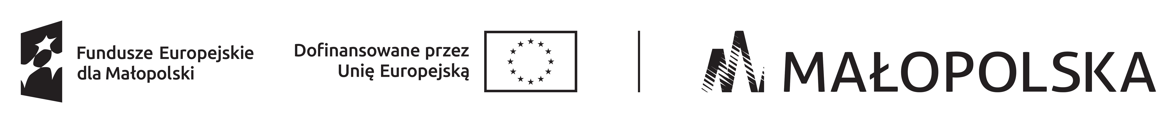

Projekt „Stawiamy na działanie” program Fundusze Europejskie dla Małopolski 2021-2027

………………………………… …………………………………
Wnioskodawca Miejscowość i data

………………………………..
adres

Powiatowy Urząd Pracy
w Wadowicach

Zgodnie z § 1 ust. 3 oraz § 3 ust.1 pkt 3,4,5 umowy nr …………………………………….…. o przyznanie jednorazowo środków na podjęcie działalności gospodarczej zawartej w dniu ……………………. przedkładam w załączeniu następujące dokumenty dotyczące rozliczenia otrzymanego dofinansowania:
Lp. | Rodzaj dokumentu | (należy zaznaczyć rodzaj składanego dokumentu wstawiając znak x)
1. | Wniosek o zmianę szczegółowej specyfikacji wydatków – załącznik nr 1 do umowy *.
2. | Rozliczenie zawierające zestawienie wydatków poniesionych na towary i usługi – załącznik nr 2 do umowy *.
3. | Oświadczenie o podatku od towarów i usług – załącznik nr 3 do umowy.
4. | Dokumenty potwierdzające poniesione wydatki (faktury, rachunki, potwierdzenie przelewu/transakcji, umowa sprzedaży, wycena rzeczoznawcy, dowód zapłaty podatku od czynności cywilnoprawnych, przetłumaczony przez tłumacza przysięgłego na język polski dowód zakupu towaru od sprzedawcy mającego siedzibę poza granicami Rzeczypospolitej Polskiej, itp.).
5. | Dokumentacja wykonanej reklamy (ulotka, wizytówka, itp.) *.

*) dokumenty wskazane w pozycji 1,2 oraz częściowo w pozycji 5 (np. zdjęcie baneru, szyldu, itp.) dodatkowo należy przesłać w formie elektronicznej na adres e-mail: paulina_lempart@praca.gov.pl lub renata_miarka@praca.gov.pl.

Świadomy odpowiedzialności karnej określonej w art. 233 § 1, § 1a oraz art. 297 § 1, § 2 ustawy z dnia 6 czerwca 1997 r. - Kodeks karny oświadczam, że wszystkie informacje zawarte w załączonych dokumentach są zgodne z prawdą oraz nie posłużyły do rozliczenia innego przedsięwzięcia finansowanego ze środków publicznych.

............................................................
podpis Wnioskodawcy

